Tanyi Adrienne – Jolsvai András
Terek
virtuális utazás fotókkal

Most tudjuk csak, milyen nagy szükségünk van rájuk. Hogy mennyire hozzátartoznak a normális létfeltételekhez. Most, hogy a vírus és a hatalmasok elzárják őket előlünk.
Most, amikor csak a képzeletünkben tudunk utazni, s felidézzük magunkban, milyen volt, amikor, girbegurba utcák során haladva át, végre kibukkantunk egy térre. Kicsi volt vagy nagy, zsúfolt vagy elhagyatott, kör alakú vagy négyzetes, kockakő fedte vagy beton, lejtett vagy nem, mindegy volt: a szabadságot jelentette számunkra. Nem vettük észre, de a viselkedésünk is megváltozott. Nyugodtabban, lassabban vettük a levegőt, kihúztuk magunkat, a végtelen eget kezdtük kémlelni. Kiléptünk az időből, át a térbe (ha szabad ezt a szójátékot itt megengedni magunknak), a szabadságba.
Ha az ember utazik, mindez szinte természetes. Hisz bárhol jár, jól tudja, előbb-utóbb egy térre érkezik. Végre is szabadságon van, valóságosan épp úgy, mint jelképesen, van tere mindenhez – még magukhoz a terekhez is.
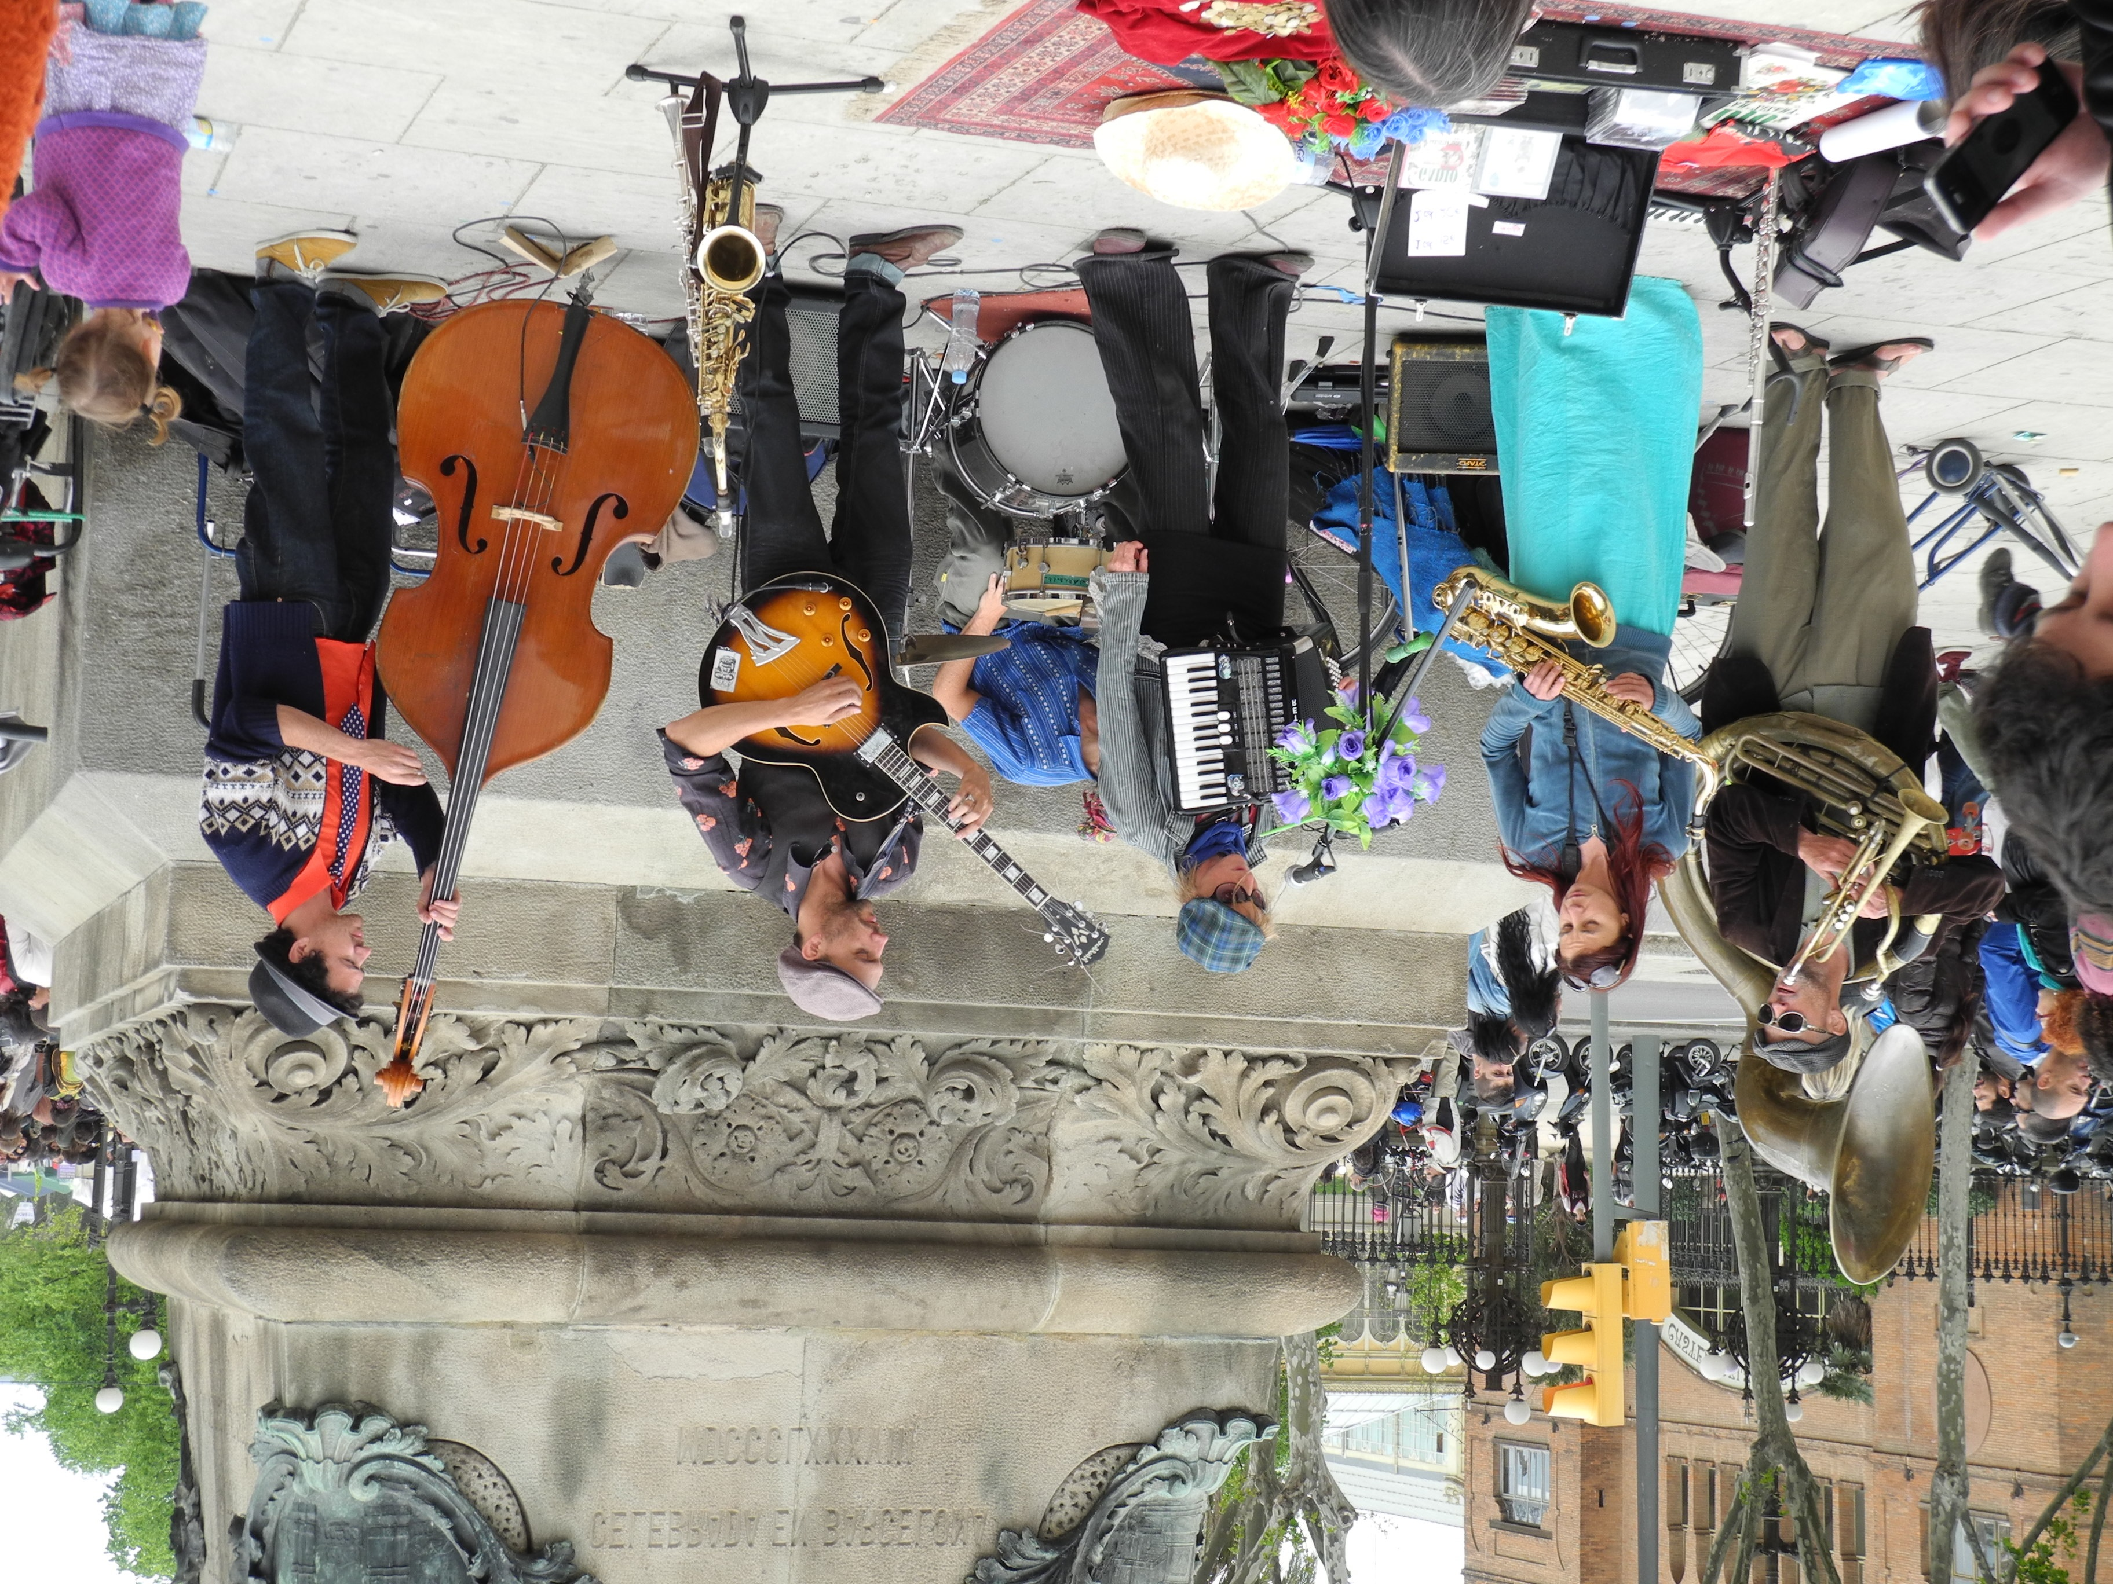De elég az elméletből: jöjjenek most már a valóságos terek, ábécérendben, ahogy egy fotográfus látta őket, s ahogy egy tollforgató emlékszik rájuk.

Barcelona

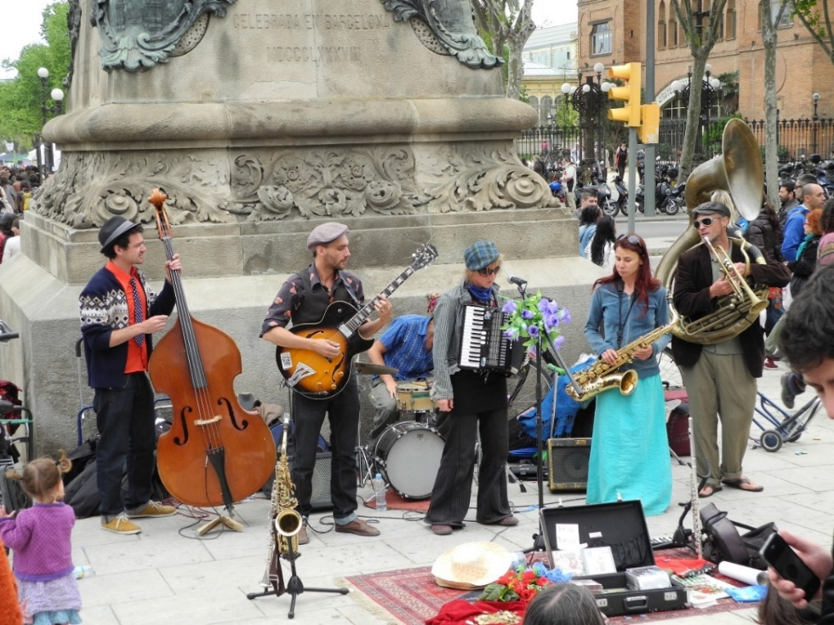

Mondják, a katalán főváros mostanában összehúzta a szemöldökét. Ám ez a kép akkor készült, amikor még csupa mosoly, csupa vidámság, csupa szín és csupa zene volt. A legszerethetőbb városok egyike a világon. Aki látta Barcelonát, mondjuk, San Jordi napján, amikor minden helyi lakos úgy közlekedik, hogy az egyik kezében egy könyvet, a másikban egy vörös rózsát tart, tudja, miről beszélek. Barcelona úgy, ahogy van, egy szűnni nem akaró tér: ezért van az, hogy a látogató már az első percekben úgy érzi, megérkezett.

Bécs

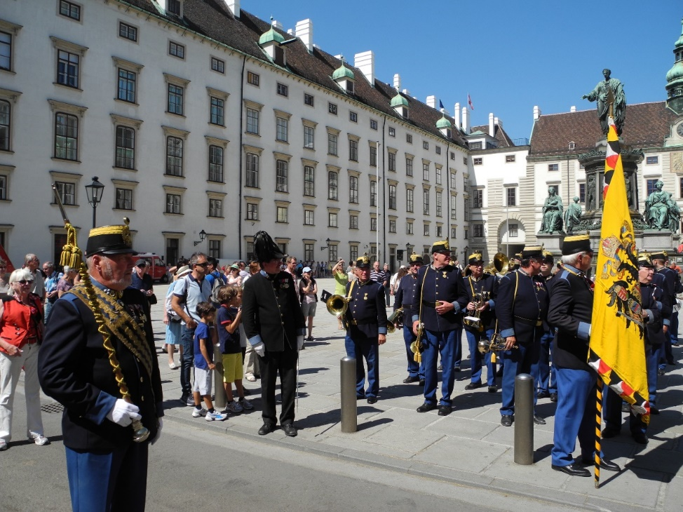

A Heldenplatz nem egy város központja, jelképe, hanem egy világbirodalomé – amely épp addigra morzsolódott szét mögüle, mire ez a térkomplexum felépült. Nem is nagyon tudnak mit kezdeni vele azóta. (Nem számítva azt a rövid, de szégyenletes epizódot, amikor egy hagymázas rémálom egyenruhájába kényszerítették – vagy önként jelentkezett, erről máig folyik a vita odaát.) Olyan az egész, mint mikor egy kisfiú az apja öltönyébe bújik, és az rettenetesen lötyög rajta. A turisták persze kedvelik, a legszélesebb japán csoport is elfér rajta keresztben, hosszában, és remek totálképek készíthetők, a tömegszelfikről nem is beszélve.
Operettország, persze, s mint ilyen, imádja az egyenruhát. Itt például egy katonazenekarnak álcázott nosztalgiabandérium látható, kéthetenként szombaton végiglehározzák meg végigstraussozzák a belvárost a Grabentől a Heldenplatzig, és arra a félórára mindenki elfelejti, honnan jött: még ők is.

Bilbao

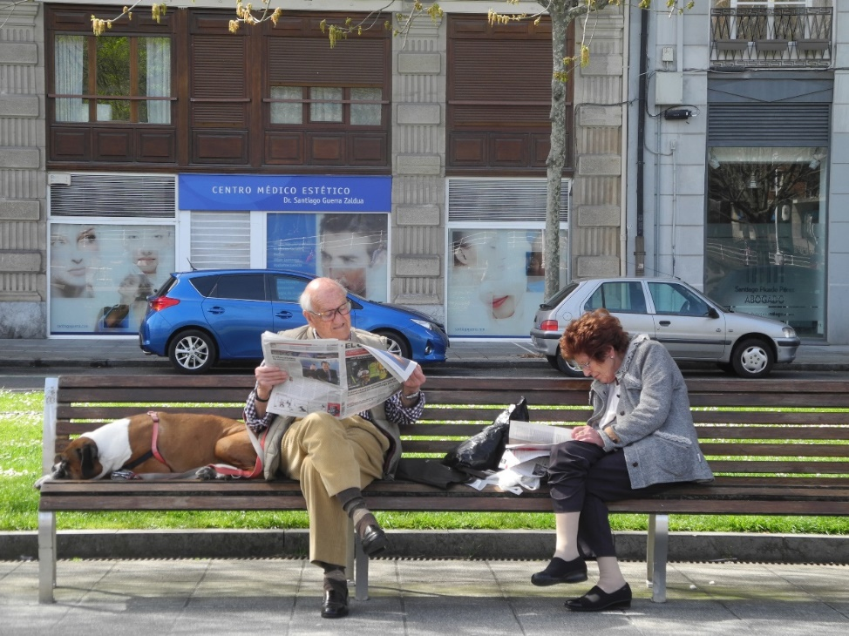

Annyira, de annyira lakható város, hogy az ember szinte sajnálni kezdi, hogy nem született baszknak. (Aztán elolvassa ennek az országatlan ősi népnek a történetét, és felhagy a sajnálattal. Aztán elmerül kicsit a nyelvükben, és irigykedik. Aztán kimegy a San Mamesbe, melyet a helyiek, szerényen, csak El Catedral-ként emlegetnek, és még jobban irigykedik. És a GDP-jüket még meg se néztük!)
Ez itt egy vasárnapi családi olvasóóra. A kutya, láthatóan, már végzett a maga újságjával.

Graz

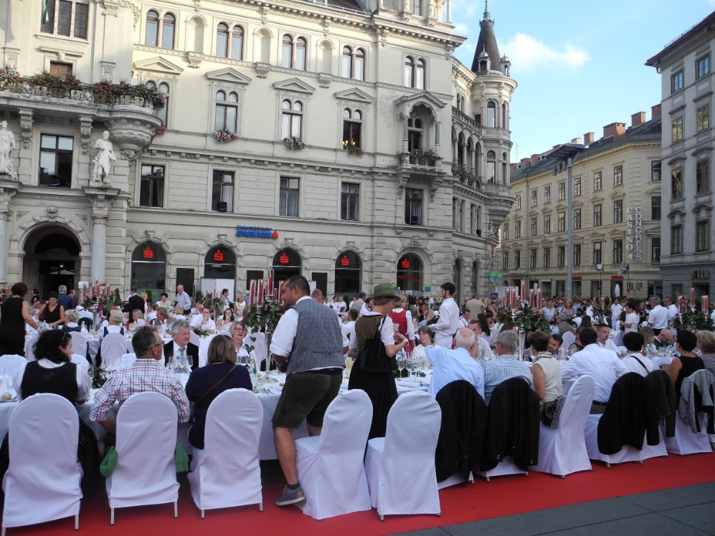

A főtér, ha minden kötél szakad, repülőgép-leszállópályaként is használható volna – a hossza megvan hozzá. De persze nem arra használják, hanem korzónak, piactérnek, villamos végállomásnak meg effélének. Évente egyszer (mint itt is látható) egy különös helyi népszokás eredményeként sok száz fős nyíltszíni vacsorát rendeznek a helyiek, a többség persze népviseletbe öltözik, esznek, beszélgetnek, borozgatnak – otthon vannak a világban, ez nagyon látszik rajtuk.

Lipcse

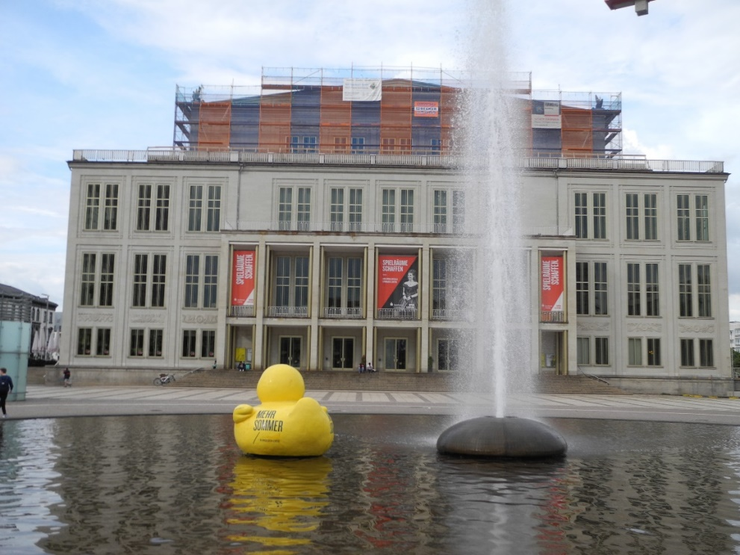

Ez már nem az a Lipcse, amelyet az Express utazási iroda szervezésében keresett fel az ember, s miközben fejet hajtott Bach és Goethe emléke előtt, azt kutatta, hol tehetne szert összecsukható kempingágyra és turmixgépre, de persze még nem is az a lüktető üzleti központ, mely a huszadik század elején volt: valahol a kettő között kell elképzelni. Ez a tér, mely méreteiben egyszerre lenyűgöző és kétségbe ejtő, mintha jelképe volna ennek az átmenetnek. Háttérben a világhírű Gewandhaus álmodernesített székháza, előtte egy unalmas szökőkút, az idő is elég rossz, de a nagyméretű gumikacsa mégiscsak azt hirdeti, „több nyarat”, mely parafrázissal a haldokló János Farkas is elégedett lenne.

Madrid

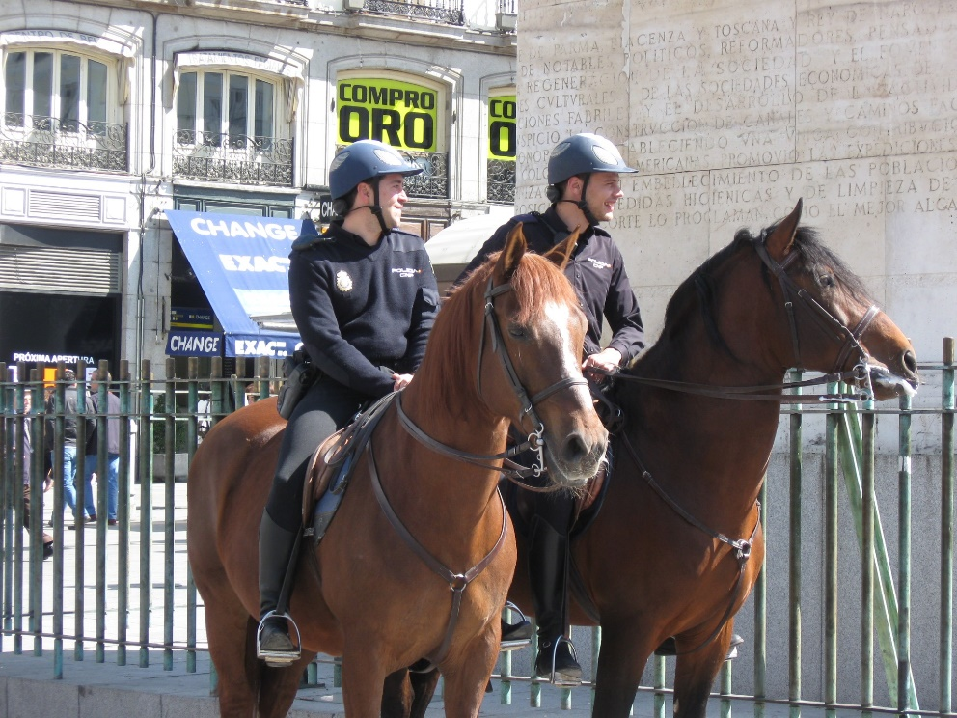

Kevesen tudják, milyen szép város. Tágas, elegáns, végiggondolt, szervezett. Tudja, mit akar. Terekben is jól áll nagyon, ez itt például a Plaza Espana, közepén Don Quijote és Sancho hatalmas szobra látszódna, ha rajta lennének a képen, a két jókedvű lovas rendőr (az is ritka, mint a kék Mauritius) mintha valóságos paródiáját adná a szobornak. (Ha jobban belegondolunk: paródiáját a paródiának: de ez már felülről súrolná a posztmodernet, így hát inkább ne gondoljunk bele.)

Milánó

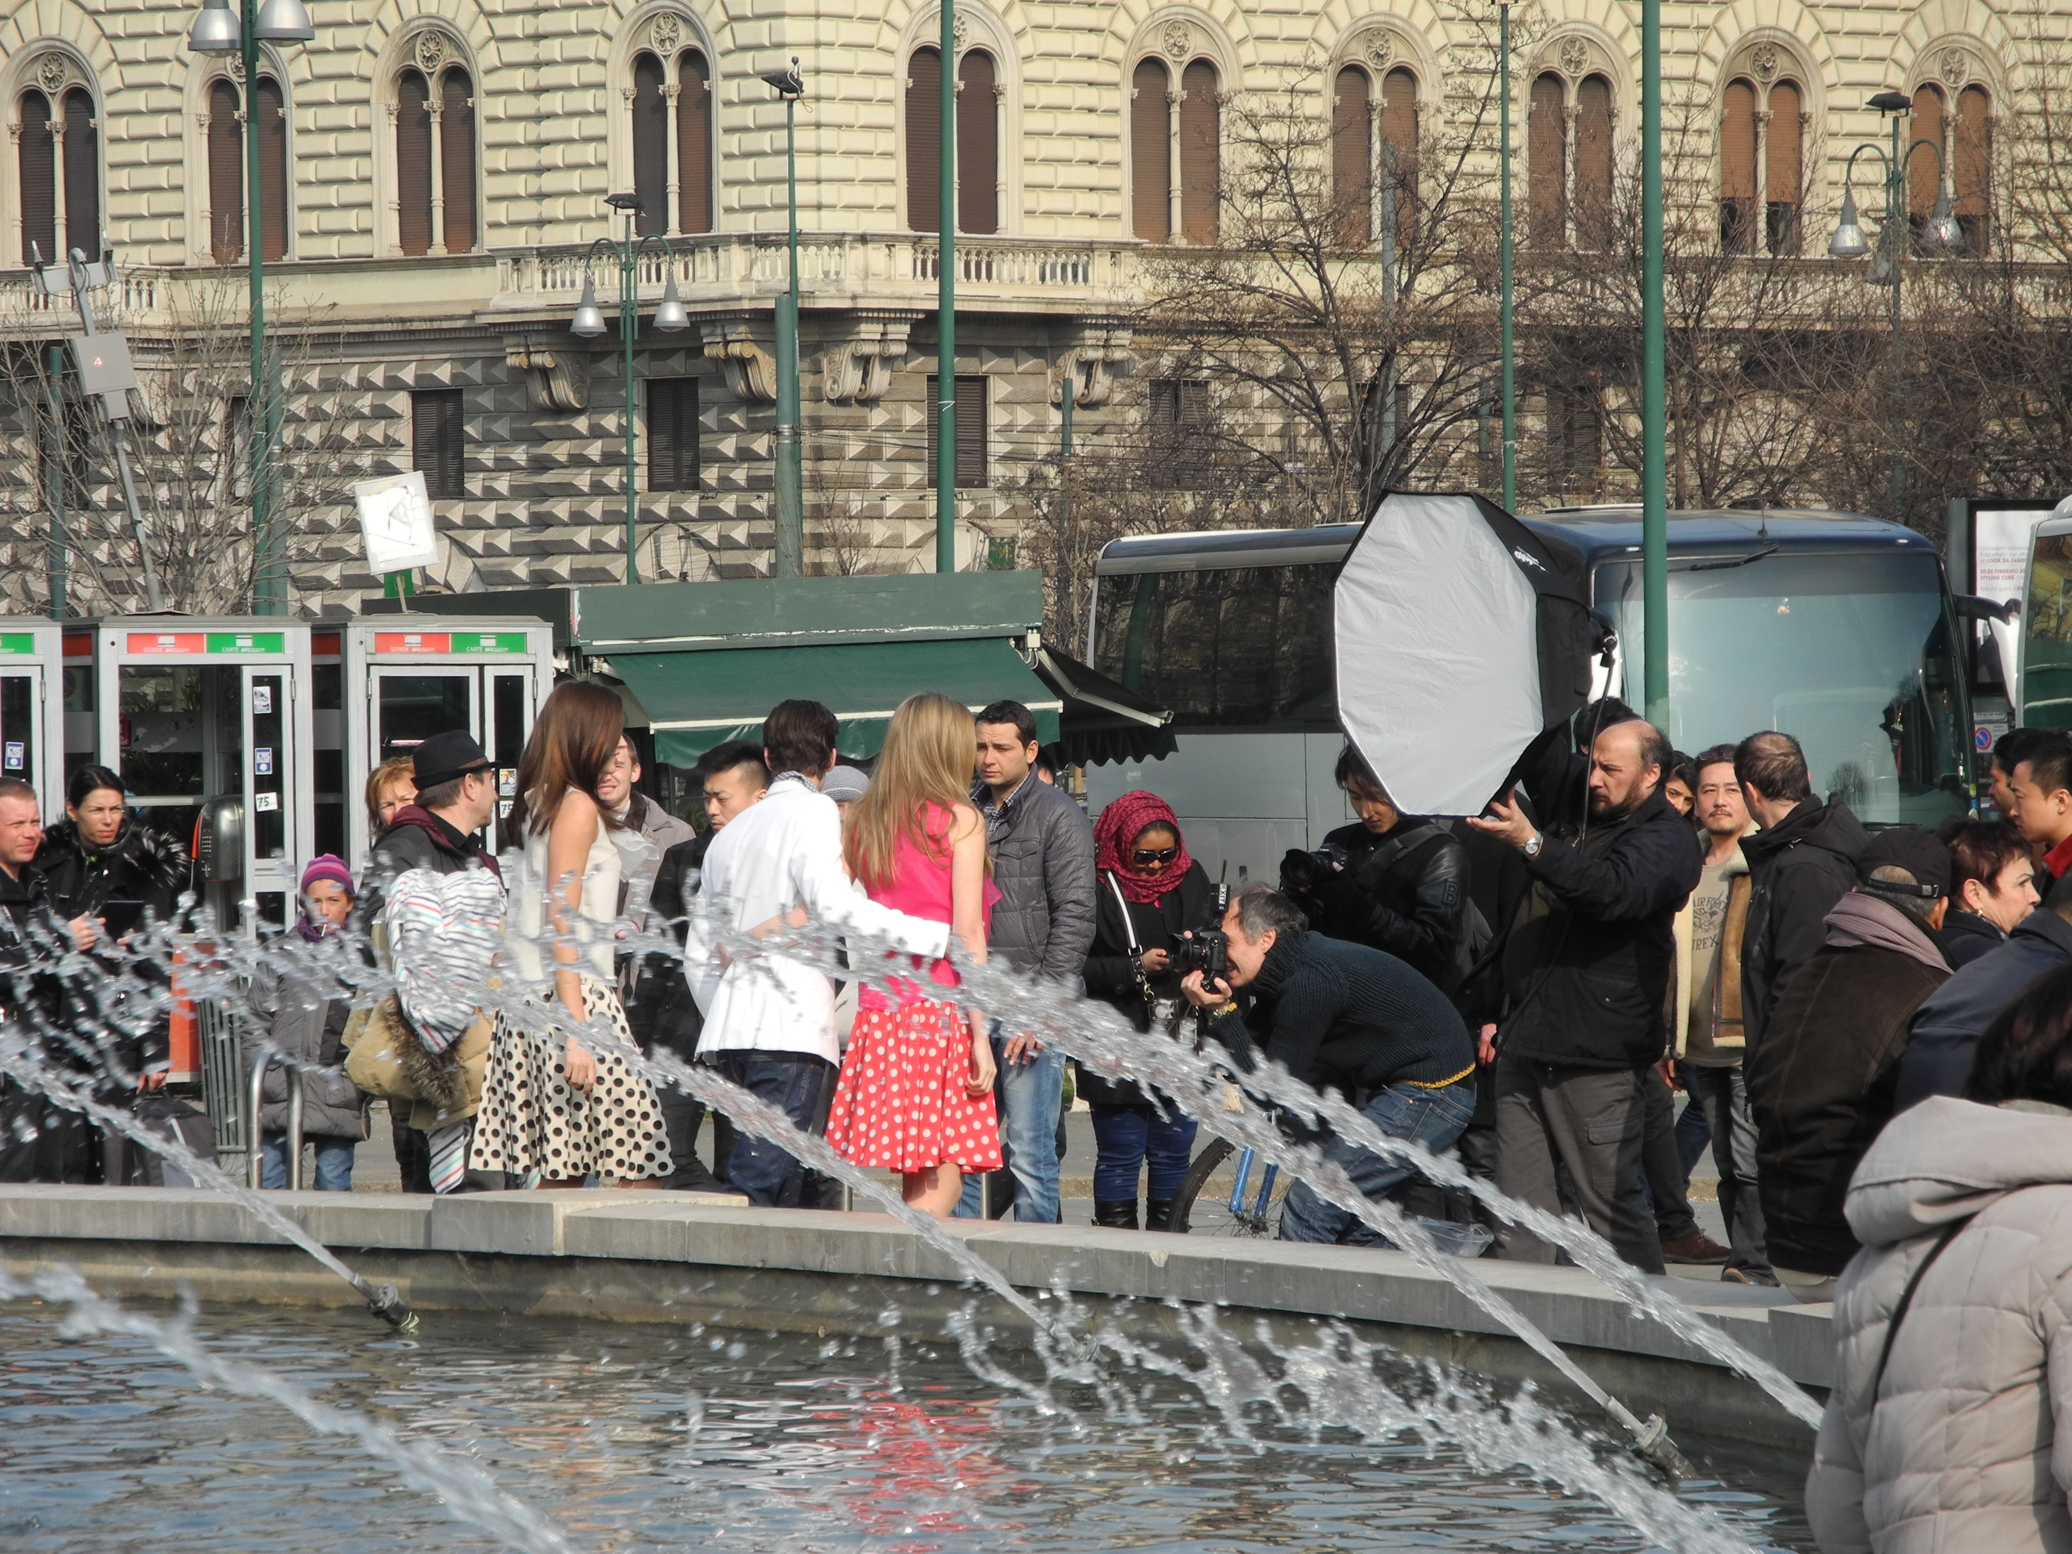

A divat fővárosában minden második ember manöken. (Hogy mondják ezt férfiul, manök?) A többiek meg őket fotózzák. Ez történik itt is, egy szép (mihez képest?) tavaszi napon, a próbanők és próbaférfiak már a nyári kollekciót mutatják be, kattognak a gépek, derítenek a derítők, vígan csobog a szökőkút – kár, hogy olyan hideg van, amilyen Milánóban telente sem szokott. A fotós (aki a fotósokat fotózza) persze nevet a markába. (A kesztyűjébe.) Neki éppen így hever az utcán a témája.

Sevilla

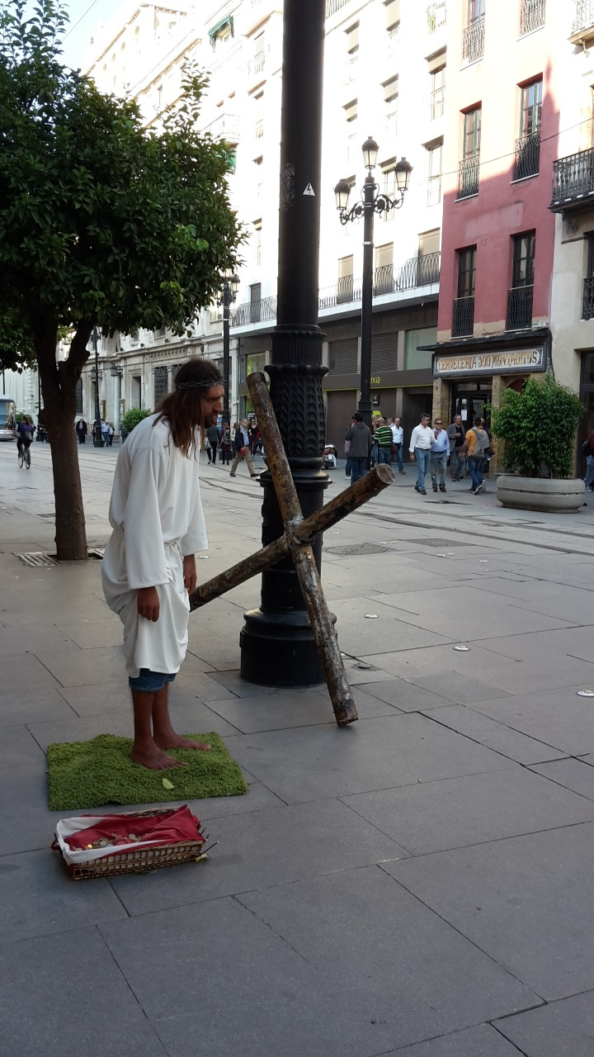
Andalúzia
büszkesége, melynek
egykor még tengerpartja
is volt, harsányan
vallotta, hogy
„Spanyolország fővárosa
Madrid, de Sevilla az
egész világé”, és volt
idő, amikor ez a mondat
szinte igaz is volt.
(Tudniillik az
Amerikából érkezett
kincses hajók mind itt
kötöttek ki.) Ezek az
idők már elmúltak, de a
sevillaiak ma is magasan
hordják az orrukat.

Persze, nem mindannyian. Ez a szerepjátszó koldus például az istennek se akar mosolyogni. Le is vette nehéz keresztjét, nekitámasztotta a villanyoszlopnak, is kissé előregörnyedve éppen azon van, hogy kifújja magát. Az egyetemes mondanivalót az élénk színösszeállítás (a zöld fürdőszoba-kilépő, a vörös bársony kosárbélés és a fehér ruha) teszi igazán lokálissá.

Siena

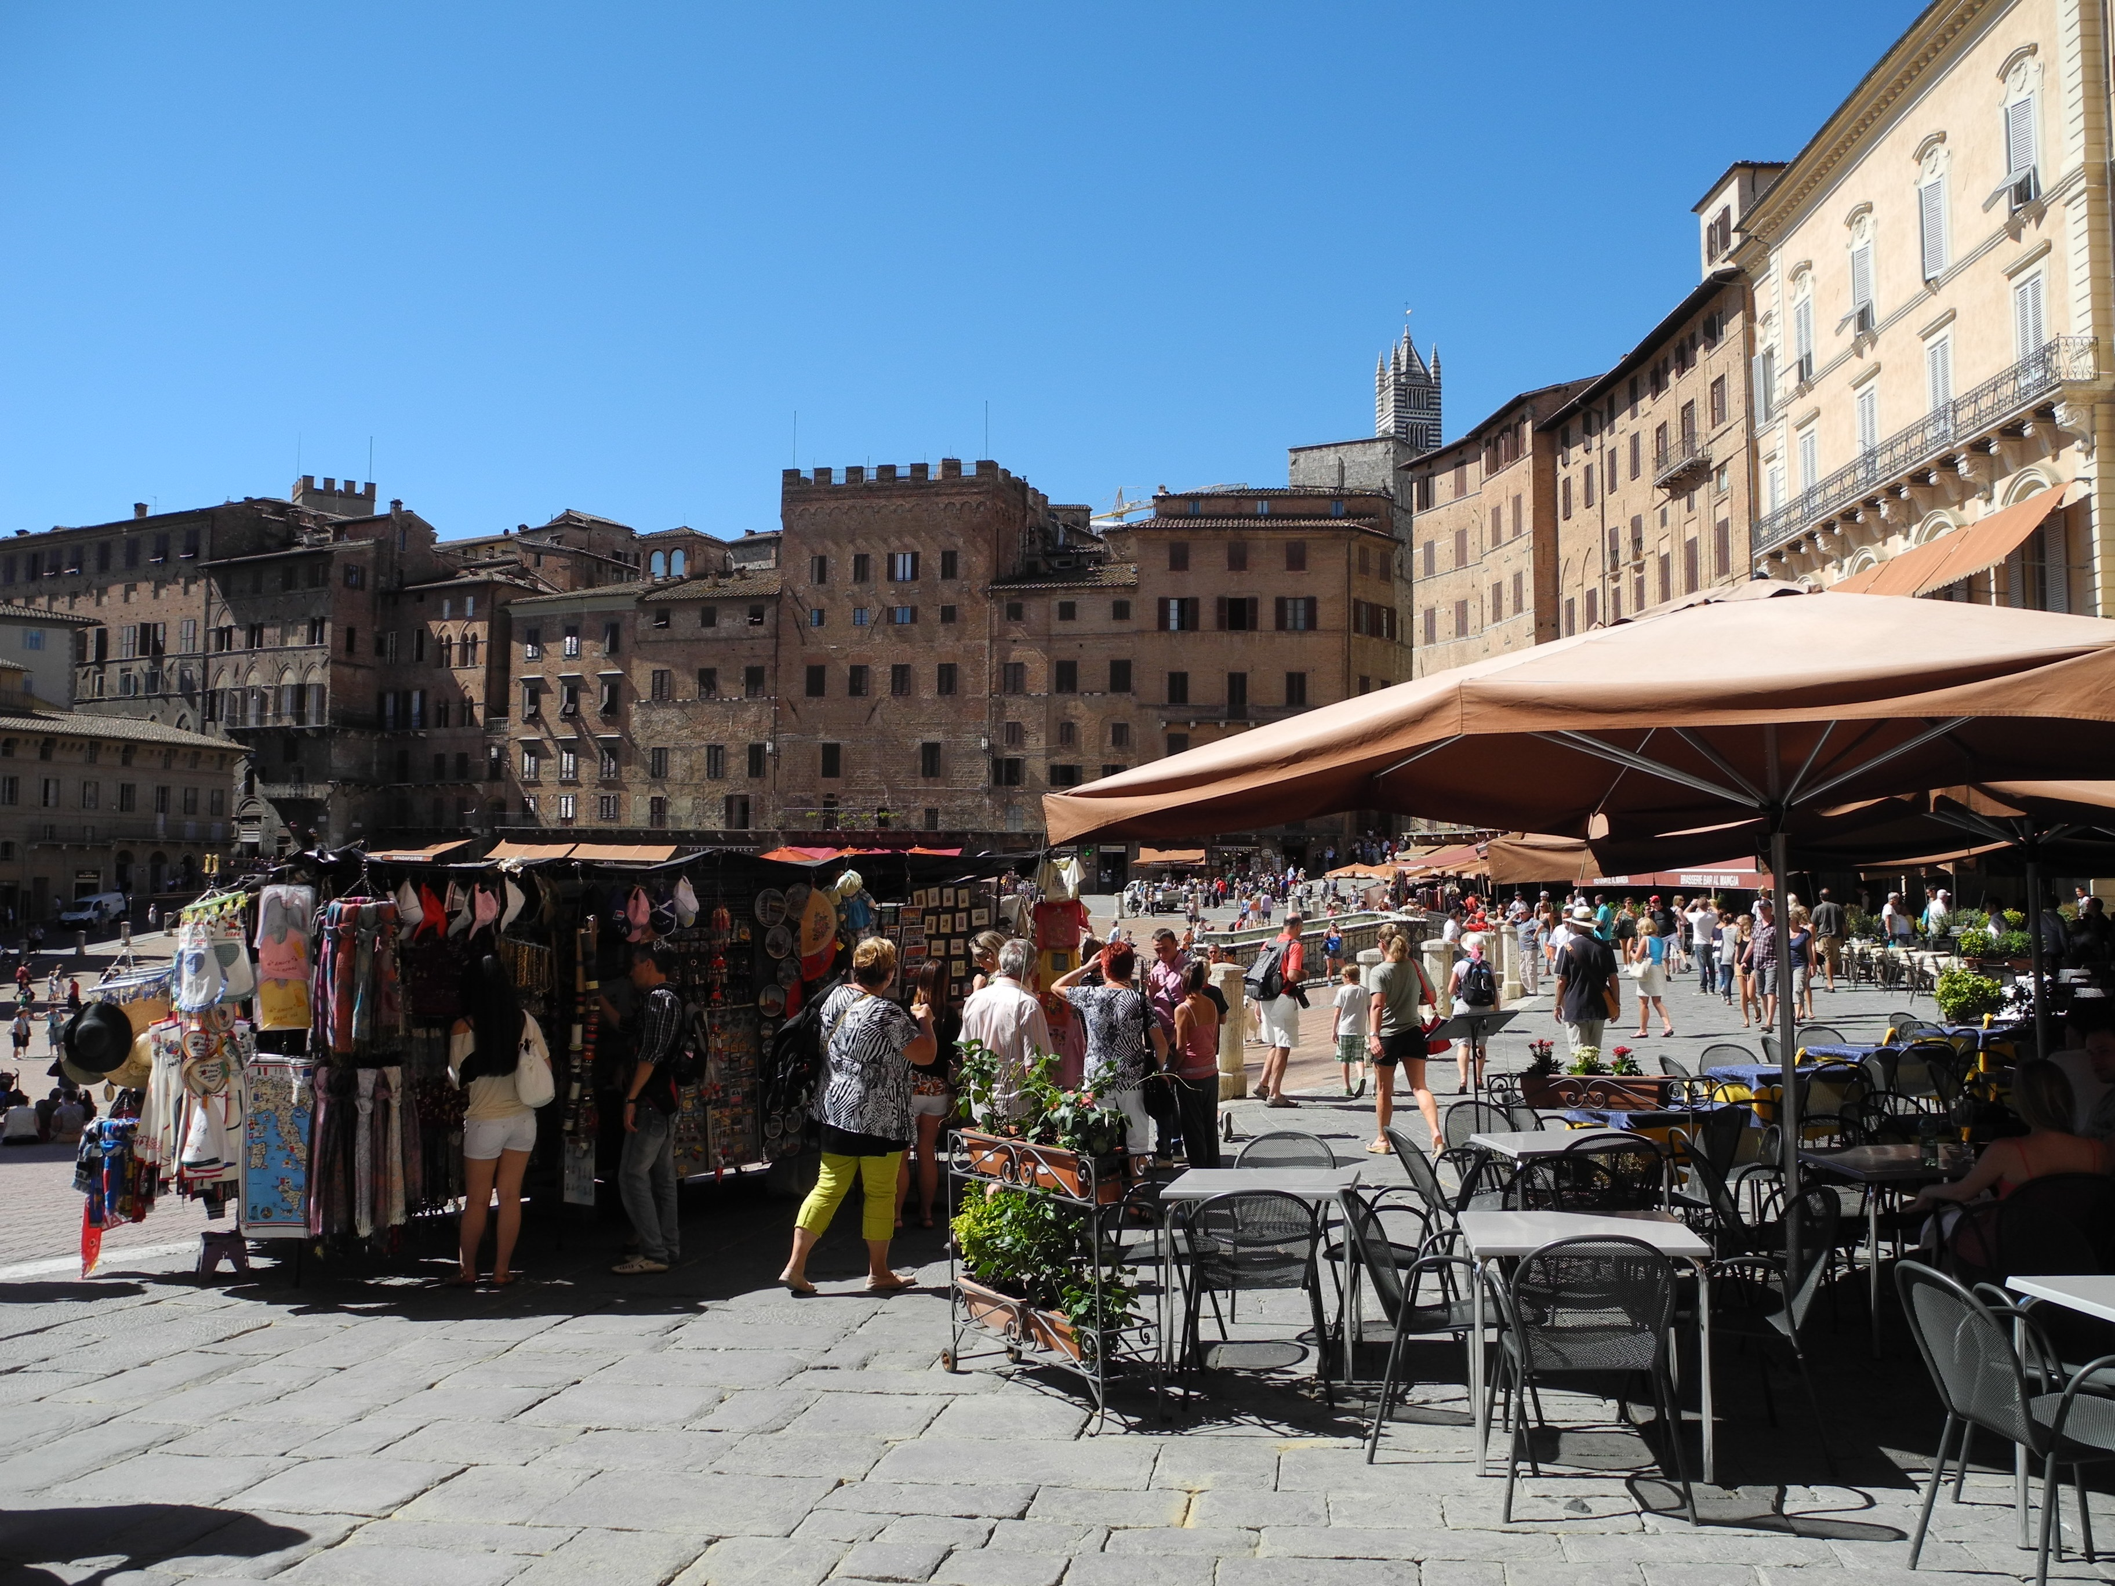

Ez itt a híres Campo, Toszkána egyik csodája. Ellipszis alakú és minden irányban lejt: hogy csinálja, hétszáz éve rejtély. Az meg különösen, miképp lehet itt megrendezni a Palio nevű körlóversenyt, anélkül, hogy tömegszerencsétlenséget okozna. Pedig évről évre megteszik. Itt mindig nagy a tömeg, mégsem látszik sosem zsúfoltnak. Amikor a térre lép az ember (ódon házak boltívei alól érkezve), visszahőköl, és azt mormogja magában: az áldóját, ezt aztán tényleg nem gondoltam volna!

Steyr

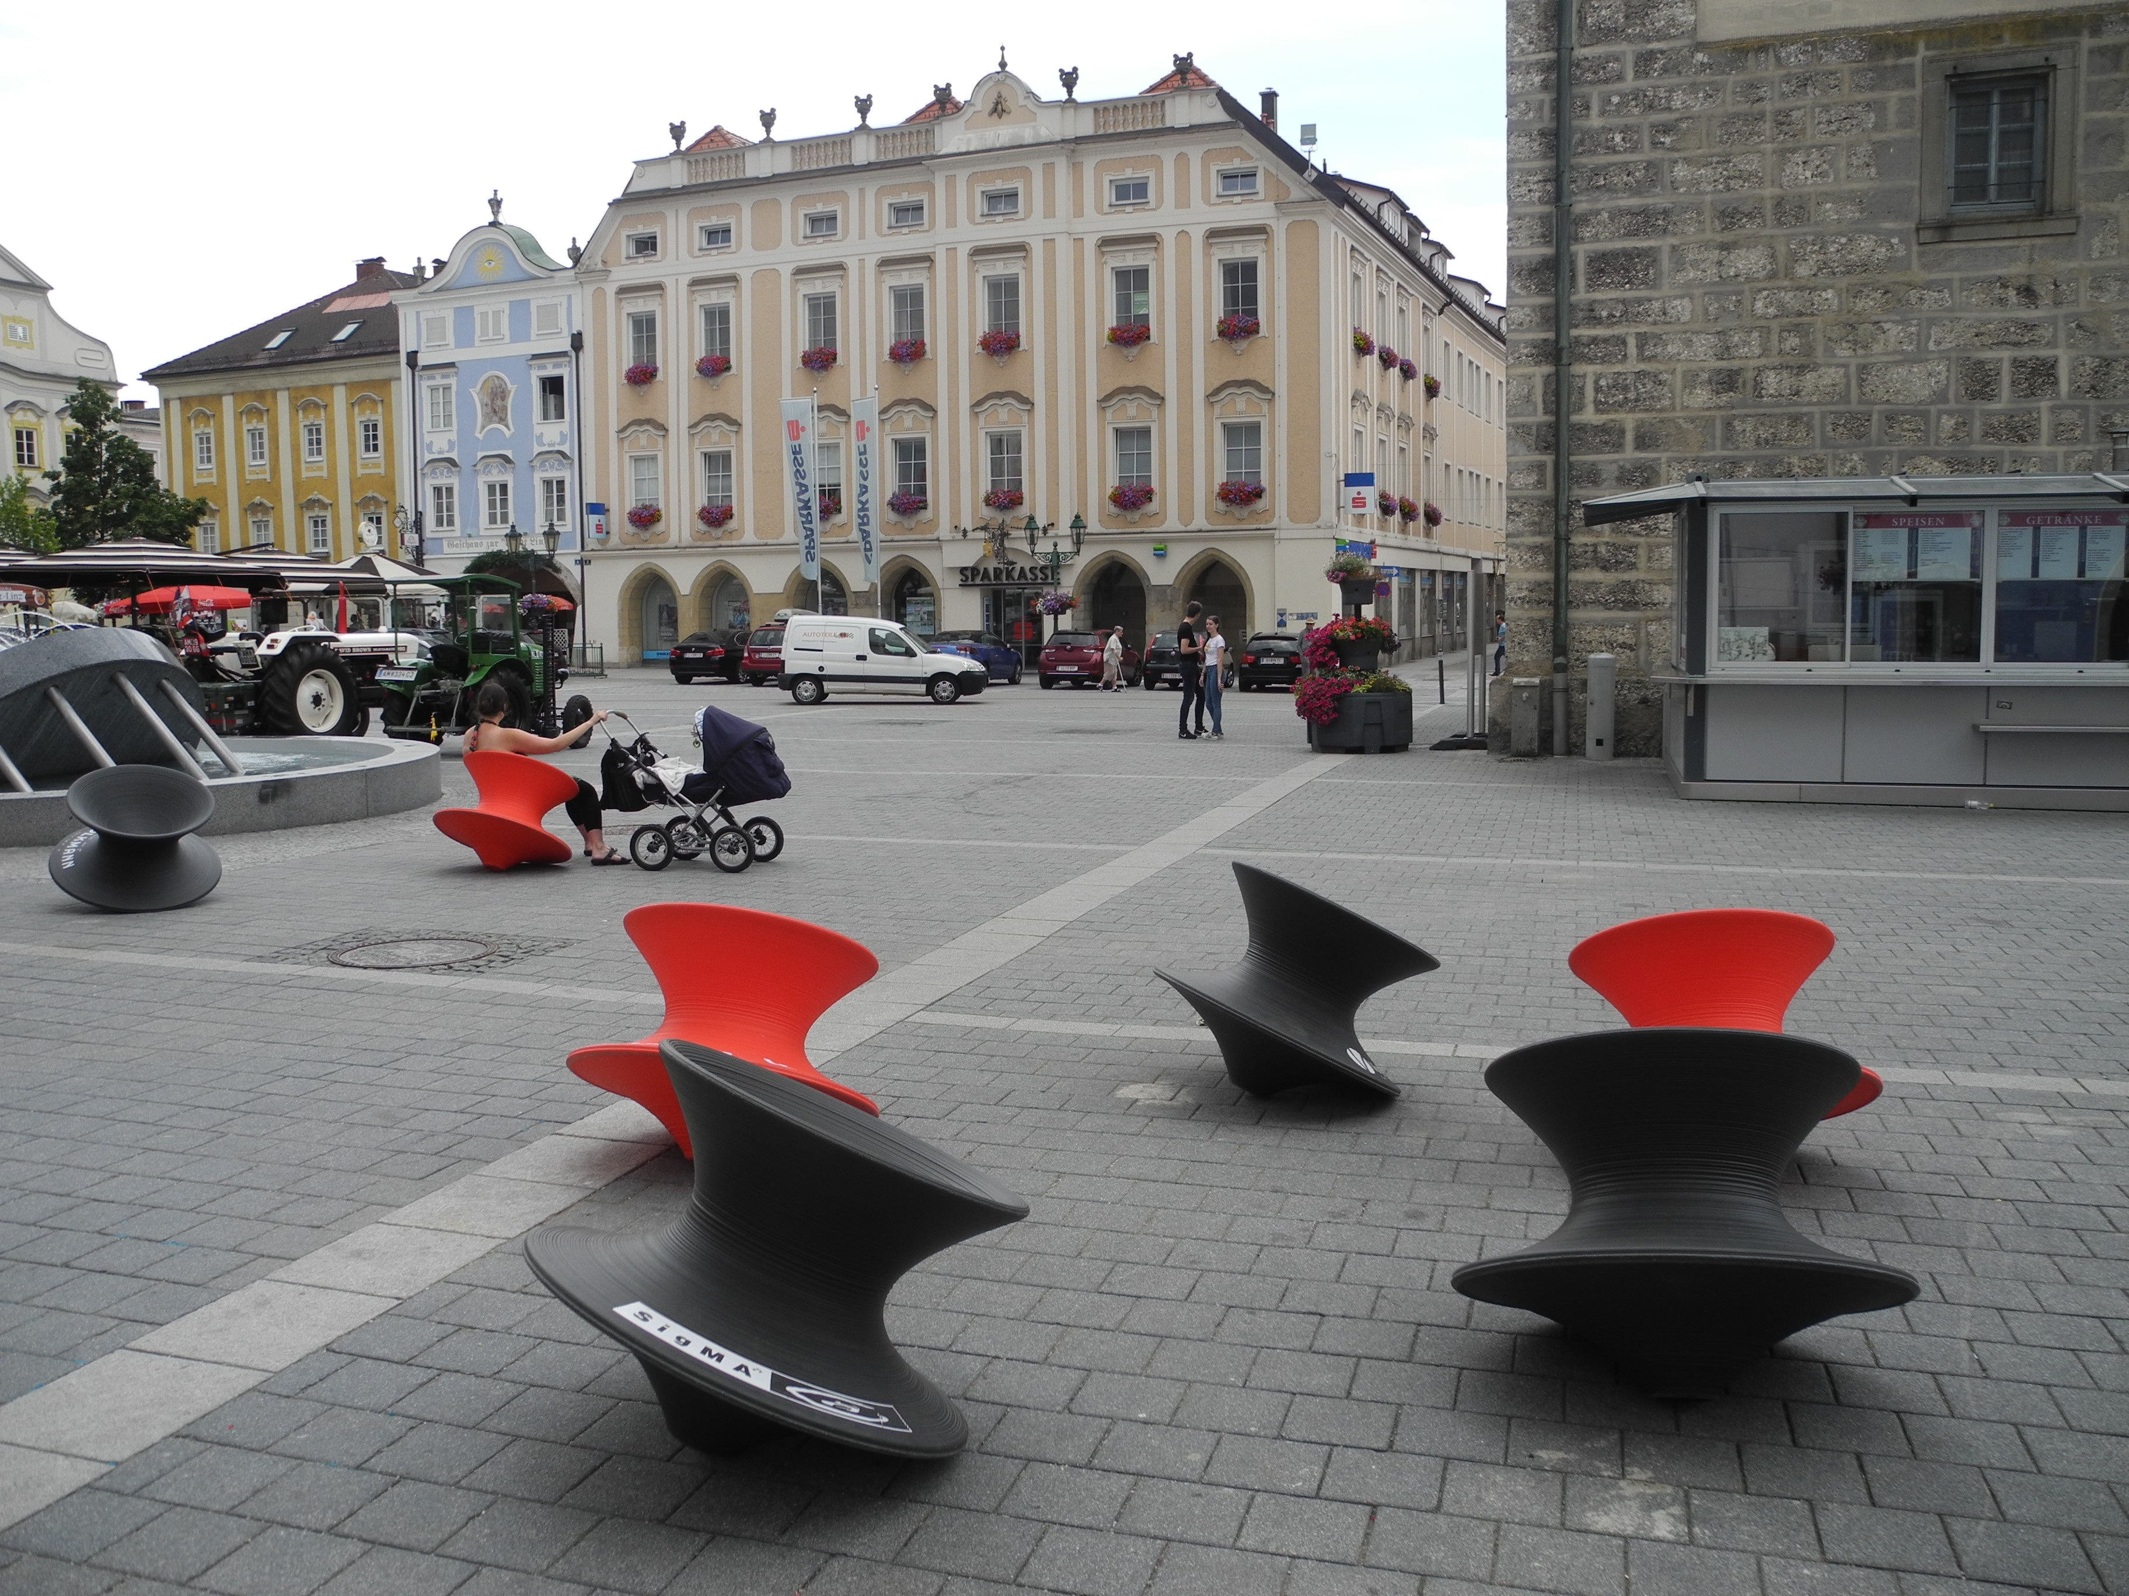

Stájerország névadóját – és egykori fővárosát – ma Felső-Ausztriában lehet föllelni: a földrajz meg a történelem együtt szoktak efféle tréfákat csinálni. Régi dicsősége végleg lekéste a csatlakozást a jelenhez, pedig ha ezek a kövek mesélni tudnának, egész lovagregényeket mesélhetnének. Hogy ezek a műanyagok miről mesélnének, ha hagynánk, az bizony rejtély: de talán jobban teszik, ha hallgatnak.

Wroclaw

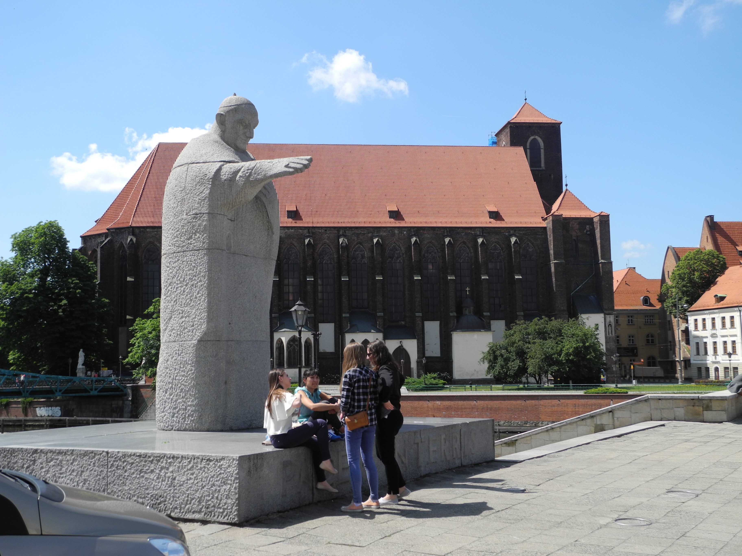

Ha van város, melynek a huszadik században igazán kijutott a történelem pofonjaiból, az éppen ez a derék Boroszló. (Pedig micsoda daliás múltja volt neki!) Kő kövön nem maradt a második világháború végére, de a lakóiból sem sok: aki nem halt meg a szőnyegbombázások alatt, az földönfutóként menekült. A város azóta keresi magát. Bizonytalanul, tétovázva, egyik lábáról a másikra állva. Lengyelesedik persze, de azért igyekszik visszacsempészni valamit abból a multikultúrából is, ami azelőtt jellemezte: mondják, színjátszásban, jazzben már sikerült.
Terei, ma még, inkább foghíjak. Mint ez is itt, ahol a templom mellé elfelejtették visszaépíteni a házakat. Második János Pál áldást osztó, óvó jobb keze, mint napernyő az új nemzedékek számára: jelképnek sem rossz.

Zágráb

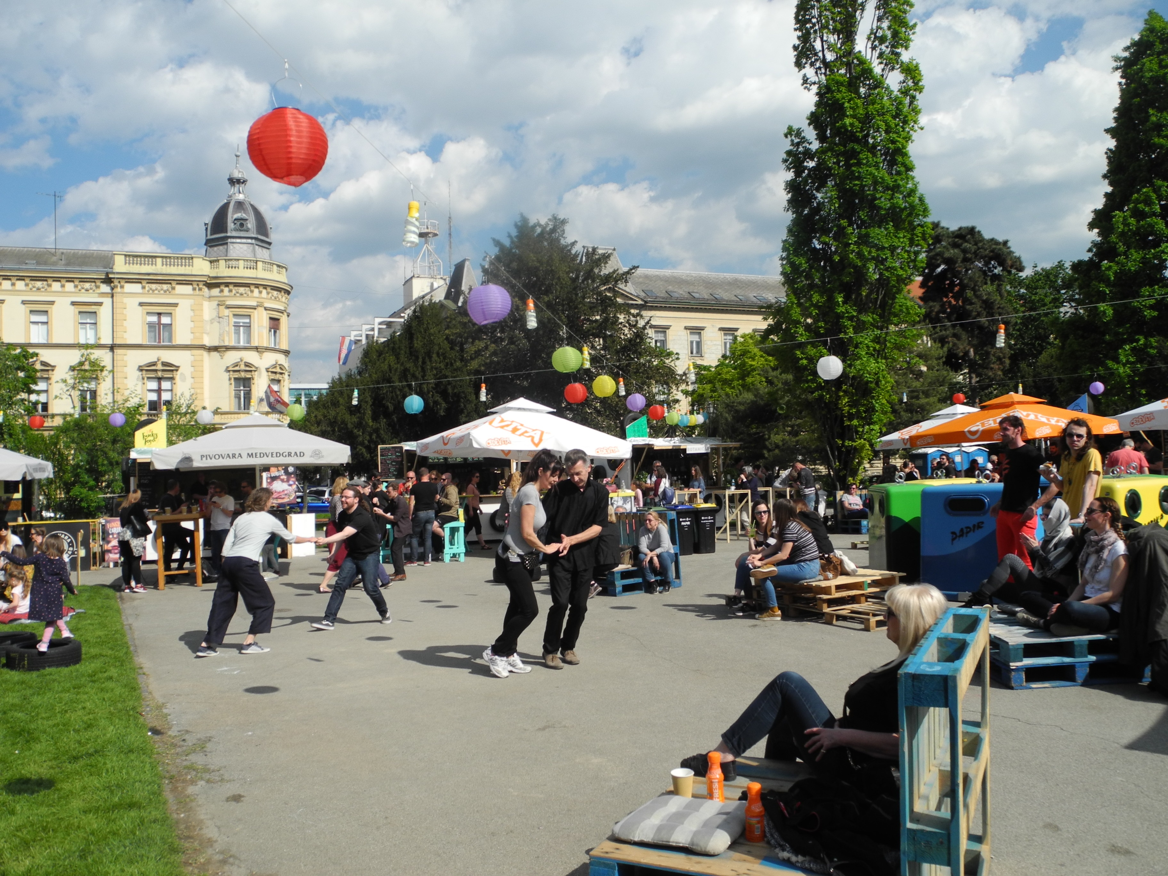

Aki először jár arra, azt kellemes meglepetés éri: ismerős helyre jut, afféle Monarchia-illatú szelídített középnagy városba, mely egyszerre idézi Bécset és Pestet, és ehhez jön még egy csipetnyi mediterráneum. Örkény nagyon tudná élvezni, ahogy tótágast áll itt a magyar történelem. (Nem: a történelem, ahogy a magyarok szeretik látni.) A főteret például legkedvesebb bánjukról nevezték el (fut Bécs felöl Jellasics, a bátor!), a második legnagyobbat Zrínyiről, és IV. Béláról is megtudhatjuk, hogy jelentős horvát király volt.
De a rock and roll itt is éppen úgy szól, mint Pesten, és utcabál itt is épp olyan fergeteges, mint mindenhol a világon, ahol van zene, tavasz, tér.
képek: Tanyi Adrienne
szöveg: Jolsvai András

